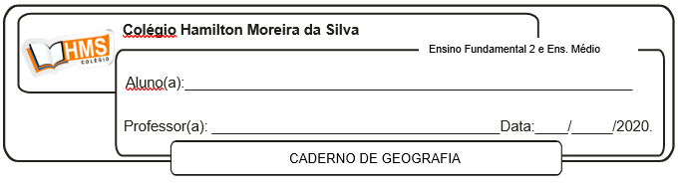

**ATIVIDADE AVALIATIVA – 2,0 Pontos**

**Enviar os exercícios prontos para o e-mail:** [**vandersonalmeida.geo@hotmail.com**](mailto:vandersonalmeida.geo@hotmail.com)

Leia o texto e responda às questões 1 e 2.

“A industrialização estadunidense teve início a partir das primeiras décadas do século XIX, já no contexto da Segunda Revolução Industrial, razão pela qual é um país de industrialização clássica. A primeira região do país que conseguiu reunir todos os fatores necessários ao processo de desenvolvimento industrial foi o nordeste. Ainda durante o tempo em que os Estados Unidos foram colônia da Inglaterra, o que perdurou até o ano de 1776, essa região englobava as chamadas Colônias do Norte. Nelas, diferentemente das colônias do sul, ocorreu uma colonização de povoamento, sem a prática do trabalho escravo, o que possibilitou o surgimento de um mercado consumidor e de uma elite empresarial que aos poucos canalizam investimentos para o setor industrial. Outro fator que contribuiu para a industrialização do nordeste foi o fato de essa região abrigar importantes reservas de minério de ferro, encontradas nos Grandes Lagos, e jazidas de carvão mineral, abundantes nos Montes Apalaches. Além disso, os Grandes Lagos serviriam como uma importante via de navegação e transporte. A partir da junção desses fatores, a industrialização tomou impulso no país, tornando-o atualmente o mais industrializado do mundo”.

<http://www.universiaenem.com.br/sistema/faces/pagina/publica/conteudo/textohtml.xhtml?redirect=3521277777>

1. Compare a região Nordeste e a Costa Sudoeste dos Estados Unidos quanto ao tipo de indústria e características da mão de obra empregada.

________________________________________________________________________________________________________________________________________________________________________________________________________________________________________________________________________________________________________________________________________________

2. Analise os fatores que influenciaram a localização industrial na região Nordeste e na Costa Sudoeste dos Estados Unidos.

____________________________________________________________________________________________________________________________________________________________________________________________________________________________________________________________________________________________________________________________________________________________________________________________________________________________________

3. Explique por que a Inglaterra foi o “berço” da Revolução Industrial.

____________________________________________________________________________________________________________________________________________________________________________________________________________________________________________________________________________________________________________________________________________________________________________________________________________________________________

4. Enumere os principais fatores que colaboraram para a industrialização dos Estados Unidos.

____________________________________________________________________________________________________________________________________________________________________________________________________________________________________________________________________________________________________________________________________________________________________________________________________________________________________

5. Quais são as principais regiões industriais do Reino Unido? As regiões carboníferas continuam importantes?

____________________________________________________________________________________________________________________________________________________________________________________________________________________________________________________________________________________________________________________________________________________________________________________________________________________________________

6. Analise a tabela.



|  |  |  |  |  |
| --- | --- | --- | --- | --- |
| **Níveis *per capita* de industrialização, 1750-1913**  **(Reino Unido em 1900 = 100)** | | | | |
| **País** | **1750** | **1800** | **1860** | **1913** |
| Alemanha |  |  |  |  |
| Bélgica |  |  |  |  |
| China |  |  |  |  |
| Espanha |  |  |  |  |
| EUA |  |  |  |  |
| França |  |  |  |  |
| Índia |  |  |  |  |
| Itália |  |  |  |  |
| Japão |  |  |  |  |
| Reino Unido |  |  |  |  |
| Rússia |  |  |  |  |
| Ronald Findlay e Kevin O’Rourke. *Power and Plenty:*  *Trade,War, and the World Economy in the Second Millennium.*  Princeton: Princeton University Press, 2007. Adaptado | | | | |

a) Compare os níveis per capita de industrialização ao longo dos anos entre Estados Unidos e Reino Unido.

________________________________________________________________________________________________________________________________________________________________________________________________________________________________________________________________________________________________________________________________________________

7. Comente o desempenho econômico do Japão após a Segunda Guerra Mundial.

________________________________________________________________________________________________________________________________________________________________________________________________________________________________________________________________________________________________________________________________________________

8. Por que a grande arrancada industrial da Alemanha ocorreu a partir da unificação do país em 1871?

____________________________________________________________________________________________________________________________________________________________________________________________________________________________________________________________________________________________________________________________________________________________________________________________________________________________________

9. Analise a figura e responda.

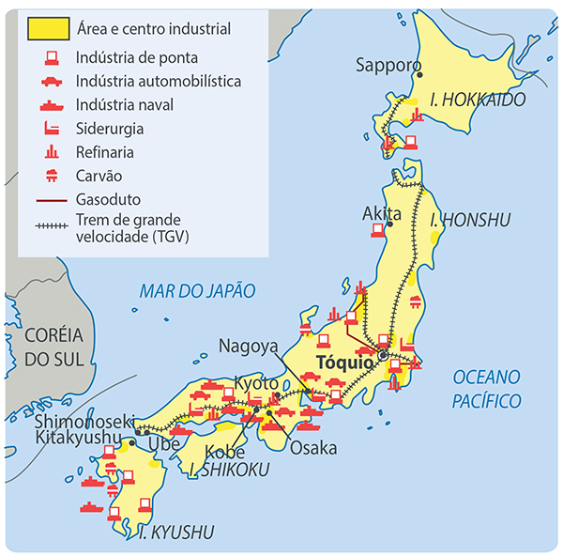

Caracterize a distribuição espacial das indústrias Japonesas.

____________________________________________________________________________________________________________________________________________________________________________________________________________________________________________________________________________________________________________________________________________________________________________________________________________________________________

10. Leia o fragmento e responda.

“O maior rio da Alemanha é o Reno, com seus grandes afluentes Meno, Mosela, Neckar e Ruhr. Em torno do Reno e de seus afluentes, desenvolveram-se grandes centros urbanos, núcleos industriais, zonas agrícolas, vinícolas e minas. Os rios desempenham um papel fundamental na Alemanha, não só na economia, como também na própria história do país”.

<https://www.dw.com/pt-br/rio-reno/t-36248988>

a) Onde está concentrado o principal parque industrial alemão? Quais fatores explicam essa localização?

____________________________________________________________________________________________________________________________________________________________________________________________________________________________________________________________________________________________________________________________________________________________________________________________________________________________________